Районный конкурс методических разработок
«Технологии визуализации на учебном занятии – да!»

Государственное учреждение образования
«Средняя школа №2 г. Наровли имени И.М. Шаврея»

НОМИНАЦИЯ
Методическая разработка урока в V – IX классах
(гуманитарные дисциплины)

Урок русской литературы в VII классе

ТЕМА УРОКА:

О доблестях, о подвигах, о славе…
(М.Ю. Лермонтов «Перчатка»)

Подготовила
учитель первой квалификационной категории
Ширко А.В.

Наровля, 2022
Цель:
предполагается, что к окончанию урока учащиеся
- будут знать:
- определение понятий баллада, художественный перевод;
- отличительные особенности переводной лирики М.Ю. Лермонтова;
- историю развития жанра баллады;
- будут уметь:
- анализировать балладу;
- производить сравнительный анализ оригинала и перевода;
- интонационно передавать идею произведения;
- давать оценку поступков героев.
Задачи:
- содействовать формированию умения анализировать, сопоставлять, перерабатывать информацию;
- способствовать развитию навыков выразительного чтения, самостоятельной работы с текстом;
- создать условия воспитания чувства собственного достоинства, понимания сложности человеческих отношений.
Тип урока: комбинированный
Учебно-методическое обеспечение:
- учебное пособие по русской литературе, 7 класс
- музыкальное сопровождение
- тренажер «Гимнастика для глаз»
- интерактивная доска
- проектор
- презентация
- компьютеры с доступом в сеть Интернет (Приложение 1)
Эпиграф:
В балладе … главное не событие, а ощущение, которое оно возбуждает, дума, на которую оно наводит читателя…
В.Г. Белинский
Ход урока
1. Организационный этап
Приветствие. Создание благоприятной атмосферы урока
2. Этап проверки выполнения домашнего задания
Выполнение теста по балладе В.А. Жуковского «Лесной царь» (Приложение 2)
3. Подготовка учащихся к работе на основном этапе
3.1. Работа с эпиграфом
При анализе эпиграфа учащимся необходимо вспомнить определение понятия баллада. Можно использовать прием «Облако слов» (Приложение 3)
3.2. Выразительное чтение баллады В.А. Жуковского «Лесной царь»
Сегодня мы продолжим знакомство с немецкими балладами в переводе русских поэтом. Но попробуем посмотреть на них с другой стороны. Я покажу вам, как этот уникальный жанр раскрылся в творчестве других европейских авторов разных эпох.
На прошлом уроке мы познакомились с балладой «Лесной царь», в основу которой было положено народное немецкое предание о злом лесном духе. Гёте много писал произведений, черпая вдохновение из мифологии. Однако не только великий немецкий поэт и философ обращался к народному творчеству.
Историю белорусской земли, ее боль и мистическую силу воспел в своих балладах польский поэт, близкий друг А.С. Пушкина – А. Мицкевич. Среди основанных на легендах лиро-эпических произведений – известнейшая баллада «Свитязь».
Прослушивание отрывка

Калі навагрудскія ўбачыш прасторы,
Ракітнік разгалісты, нізкі, –
Каня супыні ля плужынскага бору,
Каб глянуць на возера зблізку.
ушчар лесу пахне чаборам і мёдам,
Жывіцы настоем смалістым.
Там возера Свіцязь, як шыбіна люду,
Ляжыць паміж дрэваў цяністых.
Калі пад'язджаеш начною парою
І станеш да возера тварам, –
Мігцяць зоркі ў небе, мігцяць пад табою
Мігціць там і месяцаў пара.
Не знаеш, з-пад ног, можа, гэта шкляная
Ідзе аж да неба дарога,
Ці неба шкляное скляпенне схіляе
Табе аж пад самыя ногі!
І той, другі, бераг убачыць не ў сілах –
З вышынямі возера зліта.
Нібыта вісіш ты на птахавых крылах
У нейкім бяздонні блакіту!
Так ноччу прыемна памыляцца вочы
Пры добрай, пры яснай пагодзе.
Ды толькі да возера зорнага ноччу
3 храбрэйшых храбрэц падыходзіць.
Бо там вырабляе нячысцік такое!
Між хваль вадзяны там плюскоча.
Дрыжу, як дзяды мне гавораць пра тое,
Успомніць аж страх перад ноччу.
То ў возеры гоман, то лямант вялікі,
То ўспыхне агонь сіняваты.
Гул бітвы, лязг зброі, жаночыя крыкі,
Галошанне, звону раскаты.
А ў міг – дым асядзе і крык суціхае,
І толькі лес ціха шапоча,
Ды ў возеры хтосьці малітвы чытае,
Чуваць сумны голас дзявочы.
А што гэта? Людзі плятуць хто што зможа,
На дно ж з іх ніхто не спускаўся.
То гэтак раскажуць, то йнакш казку зложаць,
А хто з іх да праўды дабраўся?

- О каком белорусском озере идет речь в балладе? (Свитязь)
В балладе рассказывается о пропавшем городе Свитязе и его непокорных свитязянках, не пожелавших стать пленницами русского царя и обращенных божьей силой в цветы, наиболее известные как аконит – царь-трава, борец-корень, мать ядов.
Гимнастика для глаз (Приложение 4)
4. Этап усвоения новых знаний
Баллады, основанные на фольклоре, занимают важное место в истории литературы. Однако особую популярность среди европейских читателей снискали баллады о рыцарях, героических походах и подвигах, прекрасных дамах.
Они отличаются от «мифологических» тем, что основываются на реальных событиях. В сюжет таких баллад нередко вплетаются образы исторических персонажей – королей, известных рыцарей, духовников – а повествование основывается на исторических событиях, имеющих порой конкретные временные рамки.
Самый известный персонаж так называемых исторических баллад – Робин Гуд – благородный разбойник из Шервудского леса, что в Великобритании. Он был знатным рыцарем, владевшим имением Локсли. Однако, попав в немилость к королю, лишился всего и ушел в леса, став разбойником: грабил богатых, а награбленное отдавал беднякам. Он стал настоящей легендой и символом благородства и истинно рыцарского духа.
Сейчас вы послушаете балладу «Робин Гуд и Шериф» на языке оригинала. А пока она будет звучать, предлагаю вам подлатать рыцарский щит сэра Робина. Напишите на нем те качества, которыми, по вашему мнению, должен обладать настоящий рыцарь.
Использовать прием «Скрайбинг» (Приложение 5)
Прослушивание баллады
Итак, я вижу, вы хорошо потрудились. Щит укреплен и с таким набором сильных качеств послужит прекрасной защитой для рыцарей.
Баллады о славном разбойнике Робине Гуде были придуманы английским народом.
А вот в Германии храбрые рыцарские сердца прославлял в своем творчестве Иоганн Кристоф Фридрих фон Шиллер (10 ноября 1759, Марбах-на-Неккаре – 9 мая 1805, Веймар) – немецкий поэт, философ, теоретик искусства и драматург, профессор истории и военный врач, представитель направлений «Буря и натиск» и романтизма в литературе, автор «Оды к радости», изменённая версия которой стала текстом гимна Европейского союза. Вошёл в историю мировой литературы как пламенный гуманист. В течение последних семнадцати лет жизни (1788-1805) дружил с Иоганном Гёте, которого вдохновлял на завершение его произведений, остававшихся в черновом варианте. Этот период дружбы двух поэтов и их литературоведческая полемика вошла в немецкую литературу под названием «веймарский классицизм».
Давайте же познакомимся с его балладой «Перчатка». Сначала, конечно же, в оригинале. А затем в прекрасном переводе М.Ю. Лермонтова.
На слайде вы можете ознакомиться с одним из вариантов перевода баллады.
Прослушивание оригинала баллады

Der Handschuh
Vor seinem Löwengarten,
Das Kampfspiel zu erwarten,
Saß König Franz,
Und um ihn die Großen der Krone,
Und rings auf hohem Balkone
Die Damen in schönem Kranz.
Und wie er winkt mit dem Finger,
Auftut sich der weite Zwinger,
Und hinein mit bedächtigem Schritt
Ein Löwe tritt
Und sieht sich stumm
Ringsum
Mit langem Gähnen
Und schüttelt die Mähnen
Und streckt die Glieder
Und legt sich nieder.

Und der König winkt wieder,
Da öffnet sich behend
Ein zweites Tor,
Daraus rennt
Mit wildem Sprunge
Ein Tiger hervor.
Wie der den Löwen erschaut,
Brüllt er laut,
Schlägt mit dem Schweif
Einen furchtbaren Reif
Und recket die Zunge,
Und im Kreise scheu
Umgeht er den Leu,
Grimmig schnurrend,
Drauf streckt er sich murrend
Zur Seite nieder.
Und der König winkt wieder,
Da speit das doppelt geöffnete Haus
Zwei Leoparden auf einmal aus,
Die stürzen mit mutiger Kampfbegier
Auf das Tigertier;
Das packt sie mit seinen grimmigen Tatzen,
Und der Leu mit Gebrüll
Richtet sich auf, da wirds still;
Und herum im Kreis,
Von Mordsucht heiß,
Lagern sich die greulichen Katzen.

Da fällt von des Altans Rand
Ein Handschuh von schöner Hand
Zwischen den Tiger und den Leun
Mitten hinein.

Und zu Ritter Delorges, spottenderweis,
Wendet sich Fräulein Kunigund:
«Herr Ritter, ist Eure Lieb so heiß,
Wie Ihr mirs schwört zu jeder Stund,
Ei, so hebt mir den Handschuh auf!»
Und der Ritter, in schnellem Lauf,
Steigt hinab in den furchtbaren Zwinger
Mit festem Schritte,
Und aus der Ungeheuer Mitte
Nimmt er den Handschuh mit keckem Finger.
Und mit Erstaunen und mit Grauen
Sehns die Ritter und Edelfrauen,
Und gelassen bringt er den Handschuh zurück.
Da schallt ihm sein Lob aus jedem Munde,
Aber mit zärtlichem Liebesblick –
Er verheißt ihm sein nahes Glück –
Empfängt ihn Fräulein Kunigunde.
Und er wirft ihr den Handschuh ins Gesicht:
«Den Dank, Dame, begehr ich nicht!»
Und verläßt sie zur selben Stunde.
1797

5. Этап первичной проверки понимания изученного
Чтение баллады (стр. 29-31 учебного пособия)
Физкультминутка
6. Этап закрепления новых знаний и способов действий
6.1. Анализ текста
Ответить на вопросы 2,3 на стр. 31
6.2. Работа с понятием (кластер)
Художественный перевод – это особое направление переводческой деятельности, которое представляет собой письменный перевод художественных произведений с одного языка на другой.
Использовать прием «Блок-схема» (Приложение 6)
7. Этап обобщения и систематизации знаний
Робин Гуд, Айвенго, Ричард Львиное Сердце, рыцари Круглого стола – благороднейшие и храбрейшие из рыцарей. Их подвиги воспеты в веках.
Первые баллады о рыцарях появились в Х в. во Франции, Англии и Германии. В XVIII-XIX вв. эти произведения появились и в России. Блестящими переводчиками и авторами собственных баллад стали В.А. Жуковский, А.С. Пушкин, М.Ю. Лермонтов.
А в ХХ в. баллады получили новое прочтение в творчестве В. Высоцкого.
И напоследок я хочу показать вам отрывок из х/ф «Стрелы Робин Гуда», где звучит песня В. Высоцкого «Баллада о коротком счастье».
Прослушивание баллады
Баллада – это музыка чувств и эмоций. Это фантазия, мистика, сказка, любовь и приключения. На протяжении двух уроков мы с вами знакомились с удивительным миром баллады, слушали и читали, представляли и фантазировали.
Надеюсь, что мне удалось разбудить в вас интерес к жанру баллады, и вы самостоятельно будете знакомиться со все новыми и новыми произведениями.
8. Этап информации о домашнем задании
1. С. 31, вопр. 1,4
2. С. 29-31, выразительное чтение отрывка
9. Этап подведения итогов занятия
Предложить учащимся оценить успешность достижения цели урока.
10. Этап рефлексии
Предложить учащимся составить синквейн (схема оформления в презентации)
Список использованных источников
- Русская литература: учебное для 7 кл. учреждений общ. сред. образования с белорус. и рус. яз. обучения в 2 частях: 1ч. / С.Н. Захарова, Л.К. Захарова. – Минск: Нац. ин-т образования, 2017. – 263 с.: ил.
- Онлайн-сервис для создания облака слов [Электронный ресурс]. – Режим доступа: https://wordscloud.pythonanywhere.com. – Дата доступа: 18.09.2021
- Википедия: Свободная энциклопедия [Электронный ресурс]. – Режим доступа: https://ru.wikipedia.org/wiki. – Дата доступа: 18.09.2021
- Онлайн-сервис для создания блок-схем [Электронный ресурс]. – Режим доступа: https://programforyou.ru/block-diagram-redactor?. – Дата доступа: 18.09.2021
- Беларуская палічка: Беларуская электронная бібліятэка [Электронный ресурс]. – Режим доступа: https://knihi.com/Adam_Mickievic/Sviciazianka.html. – Дата доступа: 18.09.2021
- German poems. Willkürliche Auswahl deutscher Gedichte [Электронный ресурс]. – Режим доступа: https://mumag.de/gedichte/sch_fv.html. – Дата доступа: 18.09.2021
Приложение 1
Дополнительный материал для сопровождения урока
https://docs.google.com/presentation/d/1f0ny41bvVd2yrlh3Q0HFNRDxJm4Y8UDD/edit?usp=sharing&ouid=114861440931947095564&rtpof=true&sd=true

Приложение 2

QR-код для проверки домашнего задания


Приложение 3
Пример облака слов для определения учащимися понятия баллада

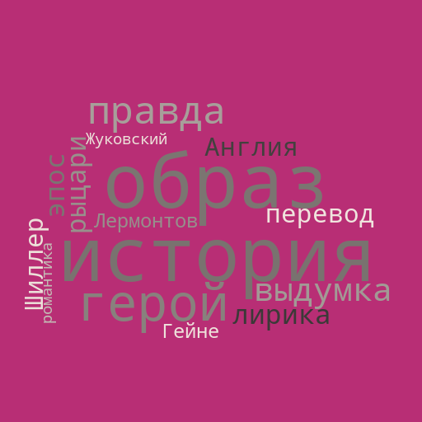
Приложение 4
Пример тренажёра для физкультминутки
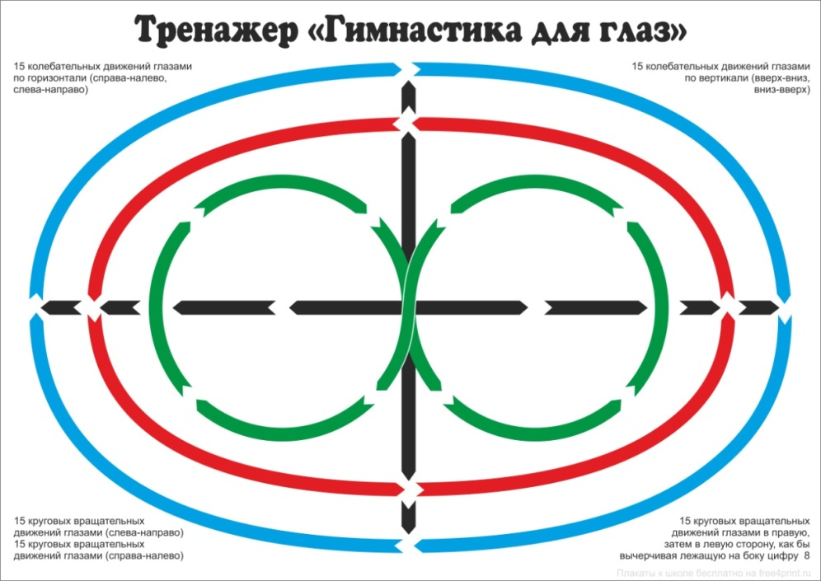
Приложение 5
Пример скрайбинга
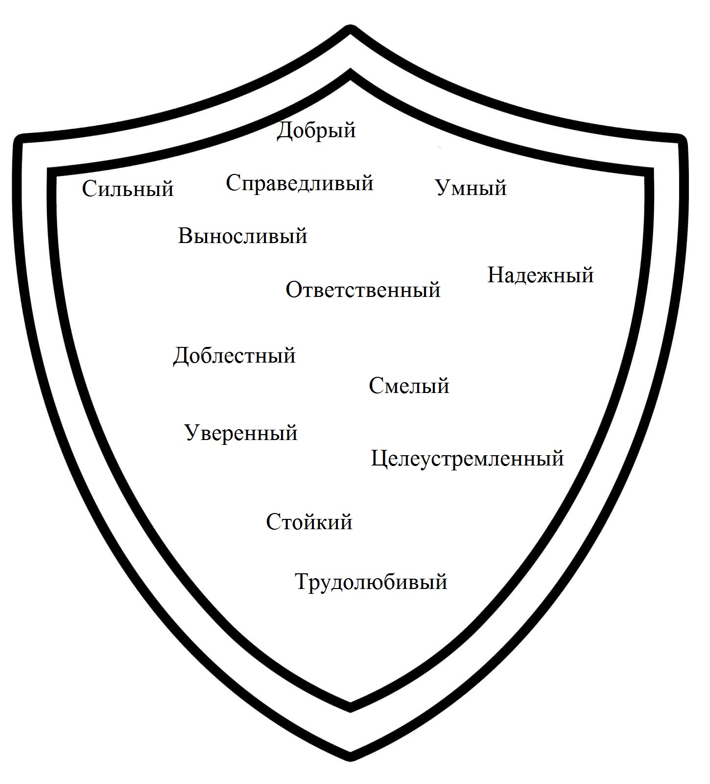
Приложение 6
Пример оформления блок-схемы для работы с определением
